МКДОУ АГО «Ачитский детский сад «Улыбка»

***Семейный экологический конкурс***

***«Каждой птичке – наша кормушка»***

Зима, время года – любимое всеми детьми, но очень тяжёлый период для птиц и животных. Особенно страдают птицы. В рамках экологического развития детей в нашем детском саду было решено провести семейный экологический конкурс, изготовленную родителями и детьми в совместной деятельности.

В конкурсе на изготовление кормушек ребята и их родители приняли активное участие. В результате совместного труда и творчества детей и взрослых были изготовлены самые разнообразные кормушки. Фантазии не было границ: деревянные дворцы, пластиковые бутылки и разнообразный природный материал. Дети с радостью показывали друг другу свои кормушки, рассматривали и сравнивали их.

  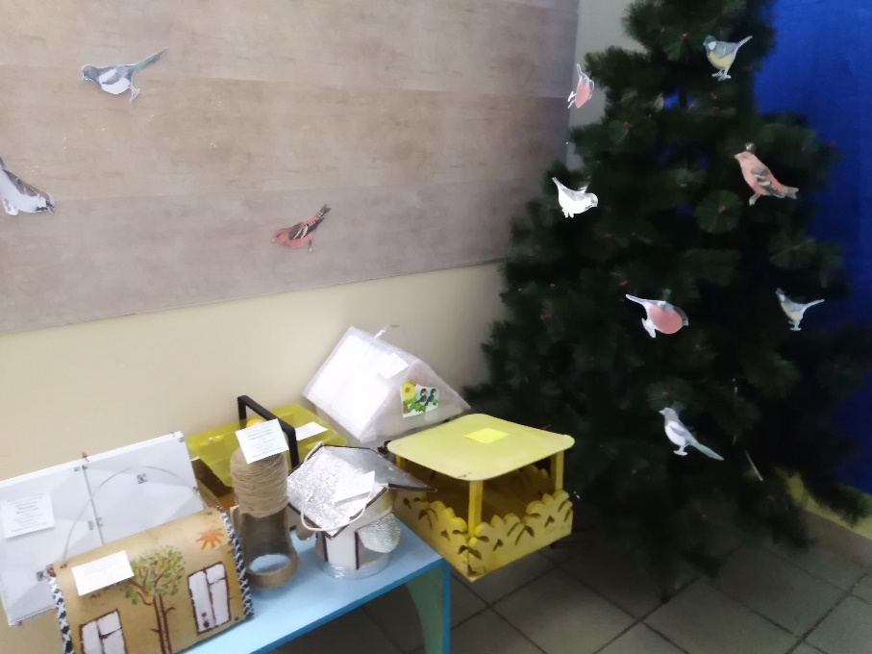

Труднее всего было выбрать лучшую кормушку. Все работы были достойны внимания. Но между тем места распределились по номинациям следующим образом «Оригинальная кормушка» – 1 место семья Шистеровой Вероники (руководитель Назарова С.В.), 2 место семья Брёховой Саши (руководитель Нуртинова М.Ф); «Лучшая семейная кормушка» – семья Камзеновых Димы и Стёпы 1место (руководитель Нуртинова М.Ф), семья Аминева Тимофея 2место 9 руководитель Сташкина М.С.); семья Дектянниковой Ксюши 3место (руководитель Нуртинова М.Ф); «Приз зрительских симпатий» – семья Ефимовой Софии 1место (руководитель Нуртинова М.Ф), семья Пономарёвой Насти 2место. (руководитель Нуртинова М.Ф). Все участники получили грамоты и благодарности.  
А кормушки будут развешены на участке детского сада, чтобы дети в дальнейшем смогли наблюдать за птицами, добавлять им свежий корм.  
   Проведенный конкурс имеет большое воспитательное значение. Ведь целью является формирование у детей и взрослых позитивного отношения к природе нашего края, развитию гуманного отношения к птицам, а совместная деятельность родителей и детей сплачивает семью.

Старший воспитатель

Шипунова Е.Н.